**网页设计考试**

时间：1小时

题目：

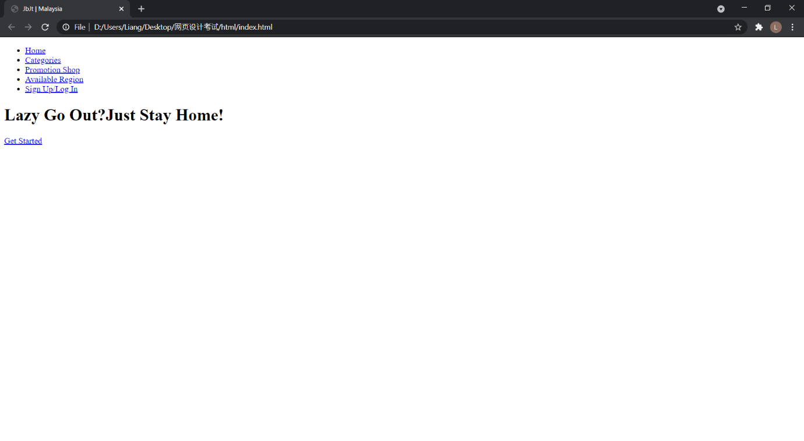Question1. 提供的google drive里有一个html文件夹，打开里面的index.html , 会显示如图：

使用任何已知的网页设计知识，以及配合html里其余的文件，制作成下图的网页：

命名文件夹的名字为 **英文全名-学号**(例子: **李子亮-210504**), 并重新上载至google drive的同个文件夹内. （分数：100%）

提示：

i. 使用css，加入风格设计

ii. 包含的css设计 (margin, padding, text-decoration, background-image, list-style-type, text-align, float, padding, font-family, text-transform, width, height, position)

Question2. 加入额外的设计以及内容，使用不同的网页设计元素及风格。(额外20%)

Question3. 加入javascript使网页能够拥有动态（dynamic）元素。（额外20%）